# BAB II LANDASAN TEORI

## 2.1. Sistem Informasi

### 2.1.1 Pengertian Sistem Informasi

Sistem Informasi dapat didefinisikansebagai suatu sistem di dalam suatu organisasi yang merupakan kombinasi dari orang-orang, fasilitas, teknologi, media prosedur-prosedur dan pengendalian yang ditujukan untuk mendapatkan jalur [komunikasi](http://www.sarjanaku.com/2012/09/pengertian-komunikasi-teori-fungsi.html) penting, memproses tipe transaksi rutin tertentu, memberi sinyal kepada manajemen dan yang lainnya terhadap kejadian-kejadian internal dan eksternal yang penting dan menyediakan suatu dasar informasi untuk pengambilan keputusan.

### 2.1.2 Komponen Sistem Informasi

### **1.** **Komponen input**

Input mewakili data yang masuk kedalam sistem informasi. Input disini termasuk metode dan media untuk menangkap data yang akan dimasukkan, yang dapat berupa dokumen-dokumen dasar.

2. Komponen model

Komponen ini terdiri dari kombinasi prosedur, logika, dan model matematik yang akan memanipulasi data input dan data yang tersimpan di basis data dengan cara yag sudah ditentukan untuk menghasilkan keluaran yang diinginkan.

3. Komponen output

Hasil dari sistem informasi adalah keluaran yang merupakan informasi yang berkualitas dan dokumentasi yang berguna untuk semua pemakai sistem.

4. Komponen teknologi.

Teknologi merupakan “tool box” dalam sistem informasi, Teknologi digunakan untuk menerima input, menjalankan model, menyimpan dan mengakses data, neghasilkan dan mengirimkan keluaran, dan membantu pengendalian dari sistem secara keseluruhan.

5. Komponen hardware  
 Hardware berperan penting sebagai suatu media penyimpanan vital bagi sistem informasi.Yang berfungsi sebagai tempat untuk menampung database atau lebih mudah dikatakan sebagai sumber data dan informasi untuk memperlancar dan mempermudah kerja dari sistem informasi.

6. Komponen software  
 Software berfungsi sebagai tempat untuk mengolah,menghitung dan memanipulasi data yang diambil dari hardware untuk menciptakan suatu informasi.

7. Komponen basis data

Basis data (database) merupakan kumpulan data yang saling berkaitan dan berhubungan satu dengan yang lain, tersimpan di pernagkat keras komputer dan menggunakan perangkat lunak untuk memanipulasinya. Data perlu disimpan dalam basis data untuk keperluan penyediaan informasi lebih lanjut. Data di dalam basis data perlu diorganisasikan sedemikian rupa supaya informasi yang dihasilkan berkualitas. Organisasi basis data yang baik juga berguna untuk efisiensi kapasitas penyimpanannya. Basis data diakses atau dimanipulasi menggunakan perangkat lunak paket yang disebut DBMS.  
 8. Komponen control

Banyak hal yang dapat merusak sistem informasi, seperti bencana alam, api, temperatur, air, debu, kecurangan-kecurangan, kegagalan-kegagalan sistem itu sendiri, ketidak efisienan, sabotase dan lain sebagainya. Beberapa pengendalian perlu dirancang dan diterapkan untuk meyakinkan bahwa halhal yang dapat merusak sistem dapat dicegah ataupun bila terlanjur terjadi kesalahan-kesalahan dapat langsung cepat diatasi.

## 2.2. Konsep Sistem Pegawai

### 2.2.1 Fitur-fitur

1. Definisi Presensi Pegawai

Absensi atau kartu jam hadir ialah dokumen yang mencatat jam hadir setiap karyawan di perusahaan. Catatan jam hadir karyawan tersebut dapat berupa daftar hadir biasa, dapat juga pula berbentuk kartu hadir yang diisi dengan mesin pencatat waktu. Pekerjaan mencatat waktu pada dasarnya dapat dipisahkan menjadi 2(dua) bagian yakni pencatatan waktu hadir (attendance time keeping) dan juga pencatatan. Pencatatan jam hadir pada hadir pada kartu jam hadir yang dilakukan oleh pada setiap pegawai atau pekerja bisa mempengaruhi gaji bersih atau take home pay yang akan diterima oleh si pegawai atau pekerja setiap bulannya. Karena jika pegawai atau pekerja lupa ataupun tidak mencatatkan jam hadirnya pada kartu jam hadir akan dapat mempengaruhi komponen-komponen yang ada pada gaji, terutama sekali pada pos tunjangan, Dikarena tunjangan yang diberikan perusahaan pada setiap pegawai atau pekerjatergantung dari beberapa banyak pegawai atau pekerja hadir pada jam kerja.

## 2.3. Pengertian Mysql

Menurut Arief (2011) MySQL (*My Structure Query Languange*) adalah “salah satu jenis database server yang sangat terkenal dan banyak digunakan untuk membangun aplikasi *web* yang menggunakan *database* sebagai sumber dan pengelolaan datanya”. Mysql bersifat *open source* dan menggunakan SQL (*Structured Query Languange*). MySQL biasa dijalankan diberbagai platform misalnya windows Linux, dan lain sebagainya.

## 2.4. Pengertian *Database*

1. Menurut Kustiyaningsih (2011), “*Database* adalah Struktur penyimpanan data. Untuk menambah, mengakses dan memperoses data yang disimpan dalam sebuah *database* komputer, diperlukan sistem manajemen *database* seperti MYSQL Server”.

2. Menurut Anhar (2010), “*Database* adalah sekumpulan tabel-tabel yang berisi data dan merupakan kumpulan dari field atau kolom. Struktur file yang menyusun sebuah *database* adalah Data *Record* dan *Field*”.

## 2.5. Pengertian *Web*

1. Menurut Sibero (2011:7), “*Website*  adalah suatu sistem yang berkaitan dengan dokumen digunakan sebagai media untuk menampilkan teks, gambar, multimedia dan lainnya pada jaringan internet.

2. Menurut Hidayat (2010:6), “*Website* adalah keseluruhan halaman-halaan *web* yang terdapat dalam sebuah domain yang mengandung informasi.

## 2.6. Pengertian *Flowchart*

*Flowchart* adalah gambaran dalam bentuk diagram alir dari algoritma-algoritma dalam suatu program, yang menyatakan arah alur program tersebut. Menurut Pahlevi(2010),”*Flowchart* atau bagan alur merupakan sebuah gambaran dalam bentuk diagram alir dari algoritma-algoritma dalam suatu program, yang menyatakan arah alur program tersebut. *Flowchart* memiliki beberapa *symbol* yang dapat di lihat pada tabel berikut.

**Tabel 2.1. Simbol Flowchart**

|  |  |  |
| --- | --- | --- |
| **Simbol** | **Nama** | **Keterangan** |
|  | Simbol Proses | Simbol proses digunakan untuk mewakili proses suatu proses. |
|  | Simbol Output/Input | Digunakan untuk mewakili data input atau output. |
|  | Simbol Keputusan | Digunakan untuk suatu penyeleksian kondisi di dalam suatu program. |
|  | Simbol Proses Terdefinisi | Digunakan untuk menunjukan suatu operasi yang rinciannya ditunjukkan di tempat lain. |
|  | Simbol Dokumen | Menunjukkan dokumen input dan output baik untuk proses manual, dan computer. |
|  | Simbol Titik Normal | Digunakan untuk menunjukkan awal dan akhir dari proses. |
|  | Simbol Diskette | Menunkukkan input atau output menggunakan diskette. |
|  | Simbol Penghubung | Digunakan untuk menunjukkan sambungan dari bagan aliran di halaman yang masih sama atau di halaman lainnya. |
|  | Simbol Input Manual | Simbol Untuk pemasukkan data secara manual. |

## 2.7. Pengertian IOFC (Information *flow chart*)

*Information Orientation Flow Diagram* (IOFC) merupakan sebuah alur yang menjelaskan bagaimana sebuah sistem berjalan, input dan output apa saja yang dihasilkan dari sebuah sistem serta menjelaskan peran dan guna setiap pengguna dalam sistem IOFC memiliki beberapa simbol yang dapat dilihat pada tabel berikut.

**Tabel 2.2. Simbol IOFC**

|  |  |
| --- | --- |
| **Simbol** | **Keterangan** |
|  | Digunakan untuk menunjuk data yang disimpan |
|  | Digunakan sebagai dokumen |
|  | Digunakan sebagai suatu satu set dokumen |
|  | Proses tempat pengolahan data |
|  | Digunakan untuk menyimpan database |
|  | Gambar anak panah menunjukkan aliran suatu berkas elemen data. |

## 2.8. Pengertian DFD (*Data Flow Diagram*)

*Data Flow Diagram* merupakan suatu alat yang menggunakan simbol-simbol tertentu untuk menggambarkan arus data sistem yang mengalir dari satu bagian ke bagian yang lain di dalam sebuah sistem. Menurut Indrajani(2011) DFD adalah sebuah alat yang menggambarkan aliran data sampai seluruh sistem selesai, dan kerja atau proses dilakukan dalam sistem tersebut. Dalam DFD terdapat 4 komponen utama, berikut tabelnya.

**Tabel 2.3. Simbol DFD**

|  |  |  |
| --- | --- | --- |
| Simbol | Nama | Keterangan |
|  | Proses Data | Gambar lingkaran menunjukkan proses transformasi data atau dapat mewakili suatu pekerjaan atau proses. |
|  | Entity | Menunjukkan sumber atau tujuan aliran dari atau ke sistem. |
|  | Aliran Data | Gambar anak panah menunjukkan aliran suatu berkas elemen data. |
|  | Penyimpanan Data | Menunjukkan tempat dalam menyimpan data. |

## 2.9. Gambaran Umum Perusahaan

PT Semestanustra Distrindo merupakan perusahaan yang terletak di kota pasuruan. Perusaahaan ini merupakan, perusahaan yang terus berkembang. Saat ini jumlah pegawai yang ada di perusahaan berjumlah 50 orang. Perusahaan ini bergerak di bidang distributor makanan ringan siantartop kantor cabang yang ada di pasuruan.

### 2.9.1 Struktur Organisasi

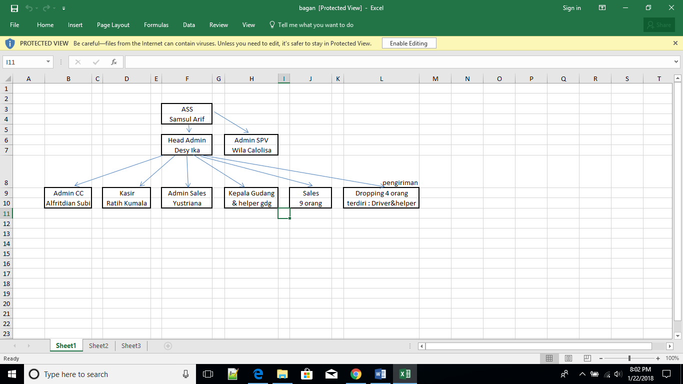

**Gambar 2.1 Struktur Organisasi PT Semestanustra Distrindo**

### 2.9.2 Tugas dan Wewenang

1. ASS(Asisten Sementara Manager):

a. Pemimpin kepala cabang

b. Menyiapkan jurnal yang akan di kirim kepuasat

c. Mengirim dokumen ke pusat

2. Admin SPV:

a. Asisten ASS

b. Scan dokumen-dokumen penting

c. Membantu menyiapkan jurnal

3. Head Admin

a. Monitoring para admin

b. Auditor

c. Mengecek stok barang

4. Cc Admin(Credit Control):

a. Pembuatan laporan keuangan

b. Melakukan proses penyetoran uang

5. Kasir:

a. Menerima setoran penjualan

b. Mengatur keuangan perusahaan

c. Membuat laporan biaya operasional setiap minggu

6. Admin Sales:

a. Menetukan target sales

b. Mengurus semua kinerja sales

c. Membuat faktur penjualan

7. Kepala Gudang:

a. Pengecekan barang keluar dan masuk

b. Mengontrol kelayakan produk yang akan dikirim

8. Sales:

a. Memasarkan produk pada konsumen

9. Dropping:

a. Melakukan pengiriman barang

### 2.1.0. Aturan Perusahaan

1. Prosedur Pengajuan Cuti:

a. Melihat sisa cuti

b. Memberi tahu admin sehari sebelum mengajukan cuti

c. Mengisi data atau form

d. Meminta persetujuan admin

e. Jika tidak disetujui , karyawan harus merubah tanggal cuti

f. Jika disetujui, admin akan memberikan tanda tangan di form.

2. Prosedur Pengajuan Penugasan:

a. Melihat data penugasan yang telah di ambil

b. Mengisi data atau form

c. Meminta persetujuan

d. Jika tidak disetujui, maka karyawan harus melakukan pengajuan kembali

e. Jika disetujui admin akan memberikan persetujuan atau tanda tangan pada form pengajuan

3. Aturan Cuti:

a. Satu tahun keryawan memiliki 12 kali cuti

b. Sakit memerlukan surat keterangan dokter

c. Sakit dan melahirkan tidak terhitung cuti

d. Jika cuti sudah melebihi batas maksimal maka karyawan harus megurus dan menemui admin atau pimpinan.

4. Prosedur Perhitungan Bonus:

a. Perhitungan bonus di lakukan setiap satu bulan sekali.

b. Perhitungan bonus hanya bias dilakukan oleh admin dan pimpinan.

c. Perhitungan bonus dilakukan dengan cara mengakumulasi penugasan, absensi, dan sisa cuti.

## 2.1.1. Kajian Sejenis

Pembentukan sistem dalam sebuah sistem informasi penilaian pada karyawan memerlukan refrensi dari beberapa laporan-laporan kerja sejenis. Sistem informasi penilaian pada karyawan sudah banyak dibuat namun tidak semuanya baik dan sempurna.

Hasil penelitian pengaruh penilaian kinerja sebagai motivasi terhadap produktivitas dari M.Nugrahadi Rakhman (2016) masalah yang ditemui adalah kurannya informasi tentang struktur dalam penilaian karyawan, dan informasi yang kurang relevan. Dari contoh ini pembaca akan menyimpulkan bahwa penelitian ini bukan memberikan informasi tentang penilian kinerja, tetapi bagaimana cara perusahaan untuk memotivasi karyawannya agar berpengaruh terhadap produktivitas kinerjanya sehingga dibentuk sistem penilaian kinerja.

Hasil penelitian sistem informasi penilaian kinerja organisasi, dari Rezky Desta Kusuma Wardana (2018) banyak mengguanakan metode implementasi sehingga suatu organisasi tersebut akan sulit mempelajari dan memahaminya, tetapi tujuan dari sistem ini adalah optimasi struktur tabel dan pembenahan sistem yang

Hasil penelitian sistem informasi penilaian kinerja pegawai berbasis web guna membantu proses perhitungan daftar nilai pekerjaan pegawai, dari M Chandra Eka Saputra (2013) membahas tentang personalia karena personalia banyak menghadapi permasalahan pembuatan form DP3, dan sulit memasukkan nilai DP3. DP3 adalah daftar penilaian pelaksanaan pekerjaan. Dari contoh ini dapat disimpulkan sistem yang dibuat tidak memiliki fitur pengajuan cuti, dan fitur absensi inilah yang membedakannya.

Kesimpulan yang didapat dari beberapa laporan sejenis yang dijadikan kajian adalah, sistem informasi yang ada hanya menyangkut perihal pencatatan transaksi, pembuatan rekap data transaksi dan lain-lain. Sehingga kelebihan dari sistem informasi yang akan di bentuk adalah dengan adanya fitur perhitungan, pendataan, dan pengajuan semua itu dilakukan agar mempermudah karyawan dan pimpinan berinteraksi.